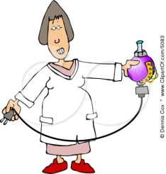 العاب كيميائية ( المتاهه )
اسم الطالبة .........................................................
الصف .............................................................
ساعدي الديناصور الوصول الى حمض الكبريتيك
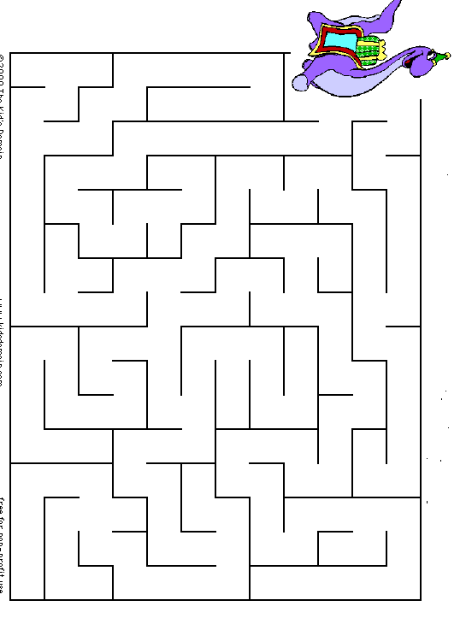
H₂SO₄
HNO₂
HNO₃

